МИНОБРНАУКИ РОССИИ
Федеральное государственное бюджетное образовательное учреждение высшего образования
«ВЛАДИВОСТОКСКИЙ ГОСУДАРСТВЕННЫЙ УНИВЕРСИТЕТ» (ФГБОУ ВО «ВВГУ»)
Институт информационных технологий и анализа данных Кафедра информационных технологий и систем

ОТЧЕТ ПО ЛАБОРАТОРНОЙ РАБОТЕ
по дисциплине «Информатика и основы программирования»

Лабораторная работа 1. Основы Python

Студент  гр. БИН-26-02 |  | И. А. Тарасов
Преподаватель |  | И. О. Селезнев

Владивосток 2026
- Выполнение работы

Задание 1
В первом задании требуется ввести код документа в формате AAA-NNNN-NNNN, где первая часть - три заглавные латинские буквы категории, вторая - четыре цифры года, третья - четыре цифры номера. И извлечь категорию, год и номер с помощью срезов, сохранив ведущие нули. Дополнительно вывести номер в обратном порядке
Алгоритм решения первого задания представлен на рисунке 1.
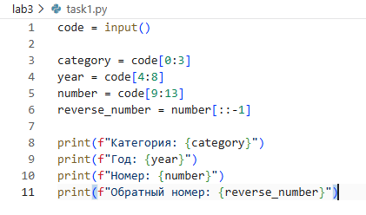
Рисунок 1 –Программа для первого задания
Вывод программы для первого задания при входных данных RUS-2026-0042 представлен на рисунке 2.
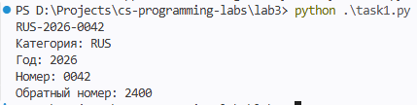
Рисунок 2 – Результат программы для первого задания
Программа получает значения, и выводит результат согласно требованиям.

Задание 2
Во втором задании требуется ввести фамилию, имя и отчество одной строкой с произвольным регистром букв. Каждая часть состоит только из букв, между частями может быть один или несколько пробелов, по краям строки также возможны пробелы. Вывести фамилию с первой буквой в верхнем регистре и остальными буквами в нижнем, затем инициалы имени и отчества в верхнем регистре
Алгоритм решения второго задания представлен на рисунке 3
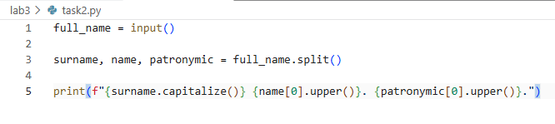
Рисунок 3 – Программа для второго задания
Вывод программы для второго задания представлен на рисунке 4.
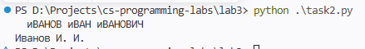
Рисунок 4 – Результат программы для второго задания
Программа получает значения, и выводит результат согласно требованиям.

Задание 3
В третьем задании требуется ввести номер телефона в формате +7 (NNN) NNN-NN-NN, где каждый символ N обозначает цифру от 0 до 9. Удалить символы +, пробелы, круглые скобки и дефисы
Алгоритм решения третьего задания представлен на рисунке 5.
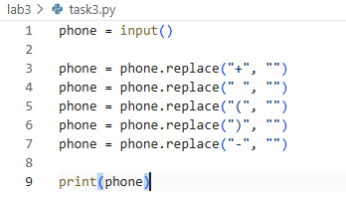
Рисунок 5 –Программа для первого задания
Вывод программы для третьего задания представлен на рисунке 6.
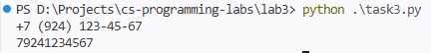
Рисунок 6 – Результат программы для первого задания
Программа получает значения, и выводит результат согласно требованиям.

Задание 4
В четвертом задании требуется ввести данные о поезде одной строкой в формате номер;откуда;куда;время;цена. Все пять полей непустые и не содержат ; или пробелов по краям, внутри названий городов пробелы допустимы. Время задано в формате HH:MM, цена - неотрицательное число с точкой в качестве десятичного разделителя. Разделить строку на отдельные значения и вывести оформленную запись. Цену вывести с двумя цифрами после десятичной точки
Алгоритм решения четвертого задания представлен на рисунке 7.
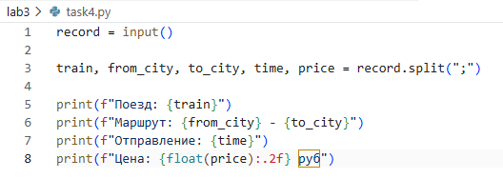
Рисунок 7 –Программа для первого задания
Вывод программы для четвертого задания на рисунке 8.
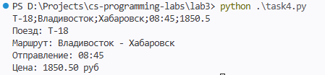
Рисунок 8– Результат программы для четвертого задания
Программа получает значения, и выводит результат согласно требованиям.

Задание 5
В пятом задании требуется ввести идентификатор одной строкой, которая может быть пустой или содержать пробелы. Проверять исходную строку без удаления или замены символов. Вывести длину строки и результаты проверок: строка состоит только из букв, только из цифр, является буквенно-цифровой, содержит дефис. Строка считается буквенно-цифровой, если она не пустая и каждый ее символ является буквенным или числовым. Использовать методы isalpha(), isdigit() и isalnum() для первых трех проверок. Для пустой строки длина равна 0, а все четыре проверки дают False
Алгоритм решения пятого задания представлен на рисунке 9.
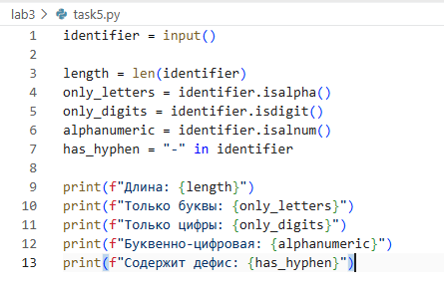
Рисунок 9 –Программа для первого задания
Вывод программы для пятого задания на рисунке 10.
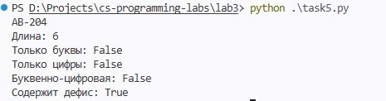
Рисунок 10– Результат программы для пятого задания
Программа получает значения, и выводит результат согласно требованиям.

Задание 6
В шестом задании требуется ввести ровно три непустые части пути через запятую без пробелов. Части не содержат символов / и \. Разделить строку методом split() и соединить полученные части символом / с помощью join()
Алгоритм решения шестого задания представлен на рисунке 11.
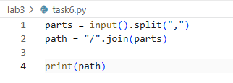
Рисунок 11 –Программа для первого задания
Вывод программы для шестого задания на рисунке 12.
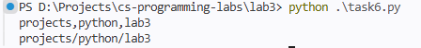
Рисунок 12– Результат программы для шестого задания
Программа получает значения, и выводит результат согласно требованиям.

